Сабақ жоспары

Ұзақ мерзімді жоспардың тарауы:  5.2А-бөлім: Ақпарат және оны өңдеу |  | Мектеп: «Ж.Тәшенов атындағы орта мектеп» КММ
Күні: |  | Мұғалімнің аты-жөні: Сьезхан.А
СЫНЫП: 5«А» |  | Қатысқандар саны: | Қатыспағандар саны:
Сабақтың тақырыбы: | Біздің айналамыздағы ақпарат
Оқу мақсаттары | 5.2.1.1.Ақпарат түсінігі. Әр түрлі формадағы ақпараттар
Сабақтың мақсаты | Барлық оқушылар: Ақпарат ұғымын біледі
 | Оқушылардың басым бөлігі: Ақпарат түрлерін ажырата алады
 | Кейбір оқушылар: Берілген ақпаратты әртүрлі формада бейнелейді
Жетістік критерийлері | - Ақпарат ұғымын біледі  - Ақпарат түрлерін біледі  - Ақпараттың берілуі формаларын ажырата алады
Тілдік мақсаттар | Оқушылар  - Ақпарат туралы мағлұматтарды талқылай алады.  - Келтірілген мысалдарға қарап ақпарат түрлерін ажырата алады.  Пәндік лексика және терминология  Ақпарат, көру, есту, иіскеу, дәм сезу, сипап сезу, сан, мәтін, кескін, дыбыс, бейне  Диалог/жазылым үшін қажетті сөз тіркестері  Ақпарат дегеніміз бұл – …  Ақпарат берілу тәсіліне байланысты …  Дыбыс түрінде берілген ақпаратқа …жатады.  Графикалық түрде берілген ақпаратқа …жатады.
Құндылықтарға баулу | - Қарым-қатынас жасау қабілеті  - Өзгелердің мәдениетіне және көзқарастарына құрметпен қарау  Жауапкершілікте болу
Пәнаралық байланыс | Бейнелеу өнері (суреттермен жұмыс), орыс тілі, ағылшын тілі (терминдік сөздерді пайдаланғанда),  Математика-сандар туралы мәлімет  Денешынықтыру пәні (топқа бөлу ) санау арқылы арқылы жүзеге асырылады
Алдыңғы білім | Оқушылардың «ақпарат» ұғымы және ақпаратты өңдейтін құрылғы – компьютер екені туралы бастауыш сыныптан білетіндіктен ақпараттың түрлері және көрсетілу формасы туралы білімдерін кеңейту күтіледі.

Сабақтың барысы
Сабақтың жоспарланған кезеңдері | Сабақтағы жоспарланған жаттығу түрлері | Ресурстар
Сабақтың басы  Ширату жаттығуы  2 мин.  Топтастыру  1 мин | Ұйымдастыру кезеңі.  Сәлемдесу, түгендеу.  - Топқа бөлу.  1-3 санын санау арқылы топқа бөлінеді.  1. «Миға шабул» сұрақ-жауап  - Компьютерде дұрыс отыру ережесін атаңыз.  - Көзді шаршатпаудың жолдары қандай?  - Алғашқы жәрдем көрсету тәсілдері?  - Компьютердің негізгі құрылғыларын атаңыз?  - Монитордың неше түрі бар?  2. "Қайталау - білімнің шыңы“ тест  - Компьютермен жұмыс жасау қанша минуттан аспауы қажет?  А. 45 минуттан Д. 15 минуттан Е. 15 минуттан  В. 30 минуттан С. 25 минуттан  2. Ақпаратты экранға шығару құрылғысы:  А. Жүйелі блок Д. сканер Е. пернетақта  В. монитор С. тінтуір  3. Деректерді жазуға және ақпараттарды ұзақ мерзімге сақтауға арналған құрылғы:  А. Қатқыл диск Д. процессор Е.жүйелік блок В. Аналық тақша С. Жедел жады  - Ақпаратты қорғау шараларына ....... жатпайды.  А. құпия сөз орнату Д. ақпараттарды тасымалдау Е. компьютерді қорғау  В. ақпараттарды бұғаттау С.ақпараттарды вирустан қорғау  5. Өздігінен көбеюге қабілетті зақымдаушы программа:  А. антивирус Д. файл Е. мұрағат  В. вирус С. бума  Тест жауаптары  - С  - В  - А  - Д  - В | 2 ші слайд  3 ші слайд
Білу  7 мин  Сабақтың ортасы  Түсіну  6 мин  Қолдану  6 мин  1 мин  3 мин | Жаңа сабақтың тақырыбын «Біздің айналамыздағы ақпарат» сөзжұмбақты шешу арқылы сабақтың тақырыбын ашу.  Үш топ сөзжұмбақты шешу арқылы жаңа сабақтың тақырыбын ашады.  Cөз жұмбақ  - Компьютердің ақпаратын өңдейтін бөлігін ..... деп атаймыз.  - Экран бетіндегі меңзерді басқаратын тетік  - Ақпаратты қағазға басып шығаратын құрылғы.  - Дыбыстық ақпаратты тыңдауға арналған құрылғы.  - Жүйелі блоктың ішкі құрылғысы  - Кез келген программаға қойылған сілтеме көрсеткіші.  - ....... Компьютердің бір дерек жинаған екіншісінен айыруына мүмкіндік береді.  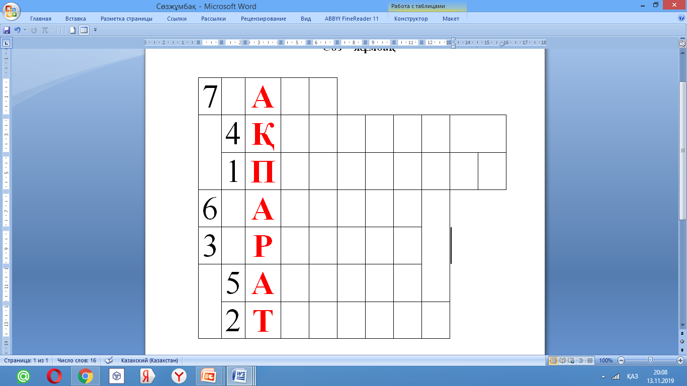  Біздің айналамыздағы ақпарат  «Жаңа сабақ(видео жазба көру) »  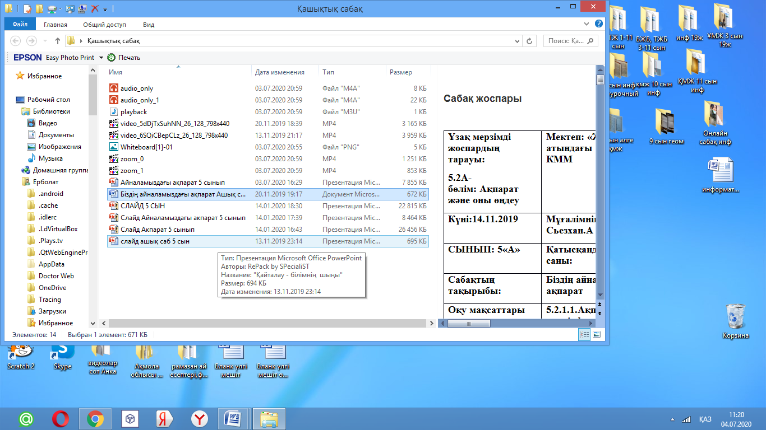  3. Сергіту сәті  www.tolekova.com  «Оқулықпен жұмыс». Топтық жұмыс  1-топқа тапсырма  Графикалық ақпарат түріне мысал келтіріңіз  2-топқа тапсырма  Сандық ақпаратқа мысал келтіріңіз  3-топқа тапсырма  Дыбыстық ақпаратқа мысал келтіріңіздер  «Ақпарат» сөзінің үш тілде аудармасы қандай?  ақпарат-информатика –information  Бағалау критерийі: Ақпарат ұғымымен танысады.  Дескриптор:  - Ақпаратқа анықтама береді;  - Адам ақпаратты қалай алатынын біледі;  Мұғалім бағалайды «Басбармақ арқылы» әдісі бойынша  5. Суретке қарап ақпарат көздері, ақпарат қабылдаушылар туралы мәтін құрастырыңдар  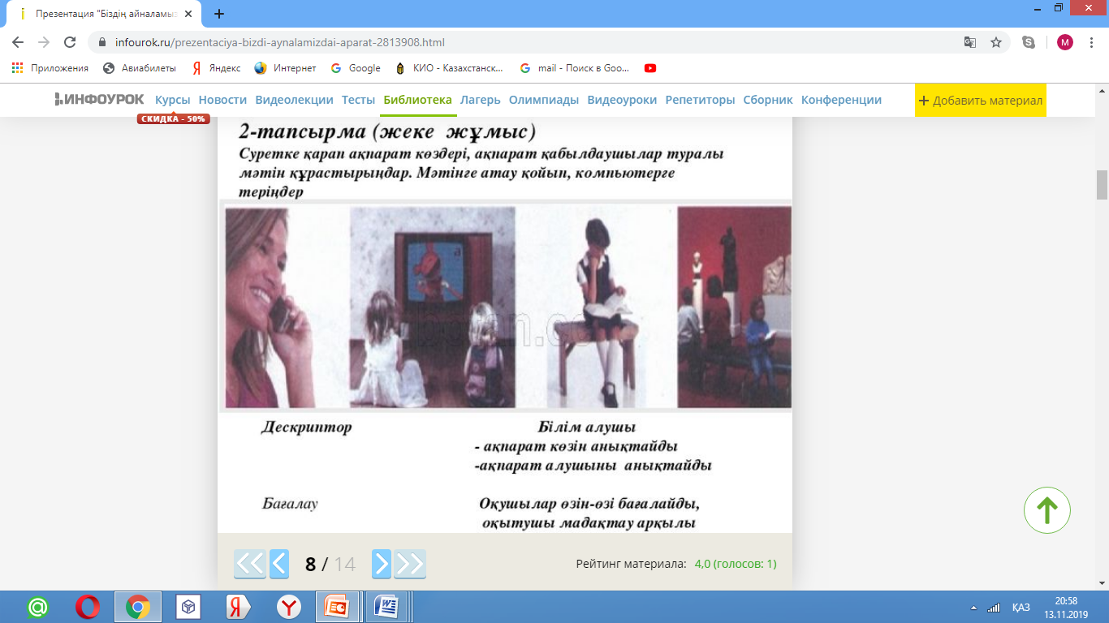  Дескриптор Білім алушы  -Ақпарат көзін анықтайды  -Ақпарат алушыны анықтайды  Бағалау Оқушылар өзін-өзі бағалайды,  оқытушы мадақтау арқылы  7. тапсырма (топтық жұмыс)  «Кім жылдам» әдісі  Ақпараттың берітапсырма (топтық жұмыс) «Кім жылдам» әдісі Ақпараттың түрі Ақпаратты қабылдау арнасы  Дескриптор Білім алушы  - Ақпараттың әр түрлі формасын көрсете алады  Бағалау Топ бірін-бірі бағалайды  Шапалақ арқылы бағалау | «Информатика5 сынып» оқулығы. Авторы Г.А.Көпеева. Ү.М.Ділманова  Топтық жұмыс  7 ші слайд  5 сынып оқулығы, 61-бет  Слайд көрсету  Blim lend  Жеке жұмыс  12 слайд  «Мен қазақпын» әнінен үзінді
Сабақтың соңы  Жинақтау  7 мин  Бағалау  5 мин  Рефлексия  2 мин | 4-тапсырма.  Ақпараттың берілу формасын көрсет (жеке жұмыс)  Ақпараттың берілу түрі Сандық Мәтіндік Дыбыстық Графикалық бейне  Көбейту кестесі  Сурет, автобустың қозғалу сызбасы  Күннің күркіреуі, құстың дауысы, телефон шылдыры  Оқулықтағы өлең жолдары  Бейнефильмнің көрінісі  мәтін- текст-text сан- число-number  графика- графика-graphic arts дыбыс-звук-sound  бейне-видео-video  Бағалау критерий: Берілген оқиға бойынша ақпараттың берілу формасын көрсете алады.  Дескриптор:  -ақпараттың берілу формасын ажыратады;  -ақпараттың түрлерін үш тілде айта алады.  Бағалау: Өзін- өзі бағалау √- дұрыс, Х – дұрыс емес  Қалай ойлайсыңдар, күнделікті өмірде осындай ақпараттарды пайдаланамыз ба? Мысал келтіріңдер.  Сабақ қорытындысы бойынша топтар бірін-бірі ауызша бағалайды, пікірлерін айтады  Үй тапсырмасы:  - «Біздің айналамыздағы ақпарат» тақырыбын оқып келу  - Кестені толтырып келу  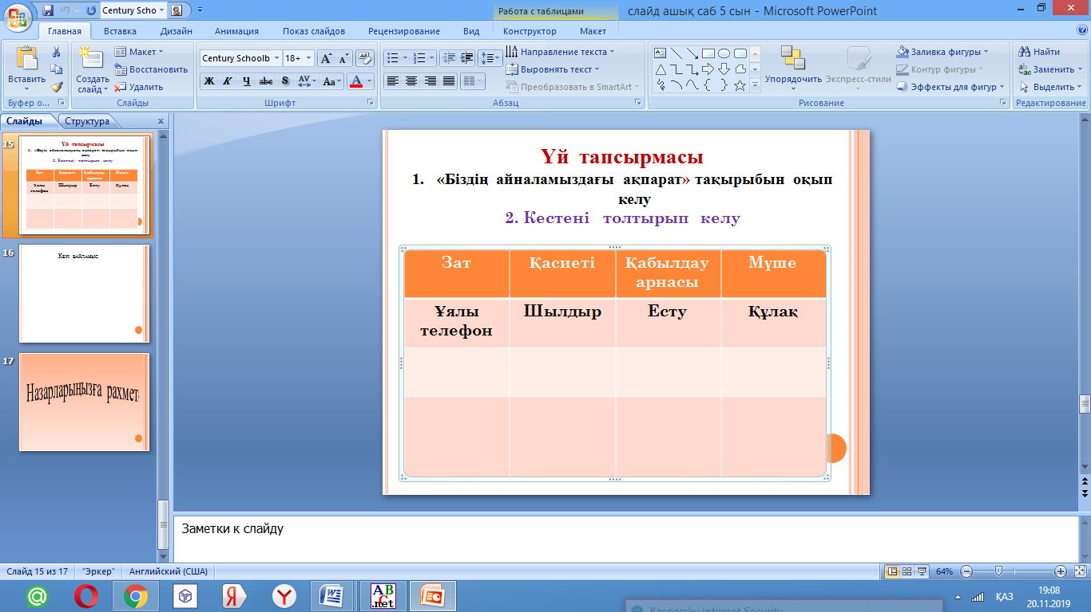  Рефлексия «Мадақтау».  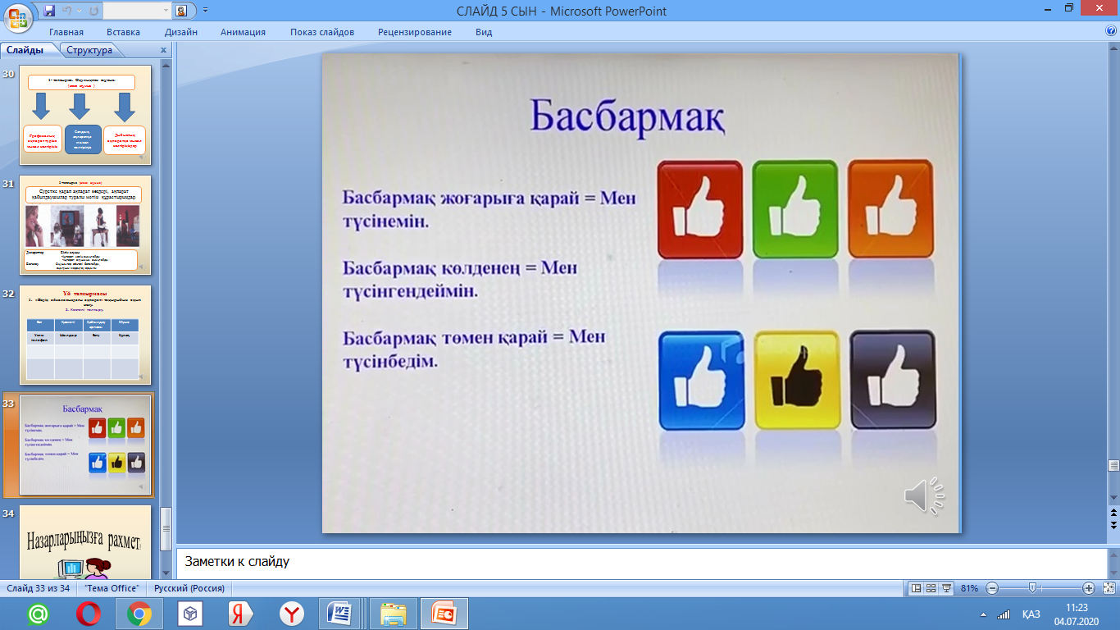 | «Оқулықтағы кесте»  «Мадақтау арқылы»

Саралау-Сіз қандай тәсілмен көбірек қолдау көрсетпексіз?  Сіз басқаларға қарағанда қабілетті оқушыларға қандай тапсырмалар бересіз? |  | Бағалау-Cіз оқушылардың материалды игеру деңгейін қалай тексеруді жоспарлап отырсыз? | Денсаулық және қауіпсіздік техникасын сақтау
Сабақты Блум таксономия негізінде белсенді әдістер қолдану арқылы жоспарлаймын  - Сабақ кезінде берілетін тапсырмалар мазмұнын оқушылардың білім деңгейлеріне, оқушылардың қажеттіліктеріне қарай жоспарлаймын  - Дереккөздерді оқулықтан және қосымша нұсқаулықтардан, электронды оқулықтардан, интернет желісінен алып, ықшамдап ұсынамын  - Диалог және қолдау көрсету мақсатында оқушыларды ойланту, жауаптар алу үшін алдын ала дайындалған сұрақтарды «Миға шабуыл» әдісімен қолданамын  - Бағалау әрбір тапсырманың соңында ҚБ түрлерін қолдану арқылы жүргізіледі. |  | Әрбір тапсырмадан соң ҚБ жүргізіледі  Топпен жұмыс барысында  Білу деңгейіндегі «Сөз жұмбақ» әдісі бойынша берілген тапсырмада топтар «Мадақтау» бойынша өзара бағалайды.  Талдау деңгейіндегі «Оқулықпен жұмыс» барысында толтырғанда әрбір оқушының жауабы бағалау парақшаларына өзін-өзі бағалау (Тамаша!, Жақсы, Керемет!) арқылы ҚБ беріледі  Жұптық жұмыс барысында  - Түсіну деңгейі бойынша оқулықтан берілген тапсырманы орындаған жұптарды смайликтер бойынша ҚБ беріледі  Жеке жұмыс барысында  - Қолдану деңгейі бойынша «Қайталау - білімнің шыңы» тест тапсырмасын орындауда әр оқушының жұмысы өзін өзі бағалау парағы арқылы беріледі  - Жинақтау деңгейінде ««Семантикалық карта» әдісінде жауап парағы арқылы өзін- өзі (дұрыс, дұрыс емес) ҚБ беріледі  «Мадақтау» әдісі арқылы кері байланыс жасаймын. | Оқушылардың компьютер алдында дұрыс отыруын, қауіпсіздік ережесін сақтауларын қадағалау.  Белсенді оқыту әдістерін қолдану барысында бірін- бірі топта тыңдау, сыйластық таныту, бірлескен жұмыс нәтижесіне қол жеткізу құндылықтарын назарда ұстаймын
Сабақ бойынша рефлексия  Сабақ мақсаттары немесе оқу мақсаттары шынайы, қолжетімді болды ма?  Барлық оқушылар оқу мақсатына қол жеткізді ме? Егер оқушылар оқу мақсатына жетпеген болса, неліктен деп ойлайсыз? Сабақта саралау дұрыс жүргізілді ме?  Сабақ кезеңдерінде уақытты тиімді пайдаландыңыз ба? Сабақ жоспарынан ауытқулар болды ма және неліктен? | Бұл тарауды сабақ туралы рефлексия жасау үшін пайдаланыңыз. Сол бағандағы өзіңіз маңызды деп санайтын сұрақтарға жауап беріңіз.
Жалпы бағалау

